**PRÁCE VE STOJE**

**Může práce ve stoje způsobit zdravotní problémy?**  
Stání je přirozená lidská poloha a sama o sobě neohrožuje zdraví. Nicméně dlouhodobé stání může vést k bolestem nohou, otokům, varixům, svalové únavě, bolestem v dolní části zad, ztuhlosti šíje a ramen a dalším zdravotním problémům. Tyto potíže jsou běžné u prodejců, pracovníků v maloobchodech, operátorů strojů a dalších, jejichž práce vyžaduje dlouhodobé stání.

**Proč může práce ve stoje být problém?**  
Pracovní prostředí a úkoly, které je třeba vykonávat ve stoje, mohou negativně ovlivnit tělo. Usazení nástrojů a rozložení pracovního prostoru omezují možnosti pohybu a volbu poloh těla, což může vést k únavě a zdravotním problémům.

**Jaké zdravotní rizika mohou vzniknout?**  
Dlouhé stání vyžaduje značnou svalovou námahu, která snižuje prokrvení a způsobuje únavu. Dlouhodobé stání bez pohybu vede k hromadění krve v nohách a může přispět k varixům nebo zánětům. Také může způsobit dočasnou imobilizaci kloubů v páteři, kyčlích, kolenou a nohou.

**Doporučení pro zlepšení návrhu pracoviště:**

* Pracovní stoly a lavice by měly být nastavitelné, aby odpovídaly velikosti pracovníka.
* Zajistěte dostatek prostoru pro pohyb a změnu poloh.
* Doporučuje se zavedení podpěr pro nohy nebo podnožky, aby pracovník mohl přenášet váhu z jedné nohy na druhou.
* Poskytnutí sedadel pro pracovníky, kteří mohou práci vykonávat vsedě nebo si sednout na krátkou dobu.

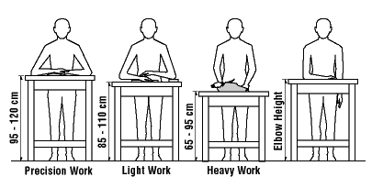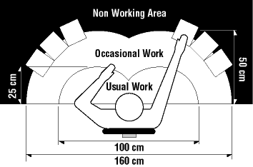

**Jak může design práce zmírnit účinky stání?**  
Pravidelná změna pracovních pozic, vyvarování se extrémnímu ohýbání nebo otáčení a poskytování vhodných přestávek na odpočinek mohou snížit negativní účinky dlouhého stání.

**Jak může pracovník zmírnit nepohodlí při práci ve stoje?**

* Nastavit pracovní plochu podle výšky těla, aby byla co nejpohodlnější.
* Používat podpěry pro nohy nebo podnožky.
* Zajistit dostatečný prostor pro změnu polohy.
* Používat sedadlo, pokud to pracovní proces dovolí.

**Čeho se vyvarovat při práci ve stoje?**

* Nepřetahovat tělo nad úroveň ramen.
* Nepohybovat se nad rámec pohodlí.

**Obuv a podlahy:**

* Noste pohodlnou obuv, která podporuje přirozený tvar nohy a poskytuje oporu klenbě.
* Zajistěte si kvalitní a pohodlnou obuv s pevnými podpěrami pro paty a prsty.
* Na pracovištích, kde se stojí dlouhou dobu, by měly být podlahy z materiálů, jako je dřevo, korek nebo guma.

